Javaweb-ServletContext

ServletContext对象介绍
ServletContext它是javax.servlet包下的一个接口。
当web服务器启动时，会为服务器中的每一个web应用程序创建一个ServletContext对象，一个ServletContext对象对应的就是一个web应用程序。
对于ServletContext,我们叫它上下文对象，ServletConfig对象中维护了ServletContext对象，也就是说，我们可以通过ServletConfig对象来获取ServletContext对象。
在web应用中的servlet要想实现资源的共享，可以通过ServletContext来完成，我们也管ServletContext叫做域对象。

总结:
- 要想获取一个ServletContext可以通过ServletConfig来获取. 方法是getServletContext();
- 一个web应用对应一个ServletContext,ServletContext对象是在web服务器启动时创建的，由服务器创建的，通过它可以实现servlet之间的资源共享

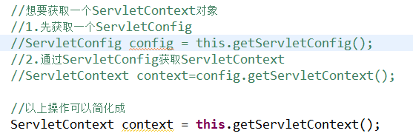

ServletContext对象作用
ServletContext对象的作用主要有四点:
- 实现Servlet资源共享
我们管ServletContext叫域对象，可以将它想像成是一个Map<String,Object>
那么我们可以通过它实现Servlet资源共享，常用的API
- 可以获取全局初始化参数
全局初始化参数是什么?
可以在web.xml文件中定义
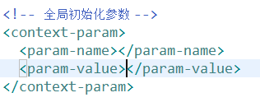
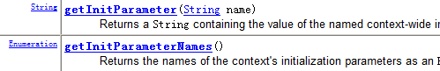
- 可以获取资源信息
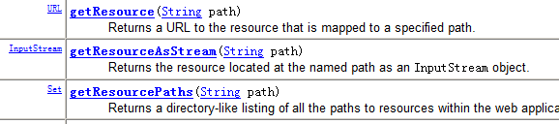
- 其它的操作
获取mimetype类型
分发请求
写入日志
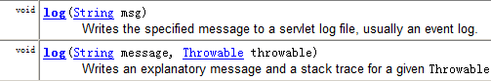

演示-获取全局初始化参数
Web.xml文件中定义
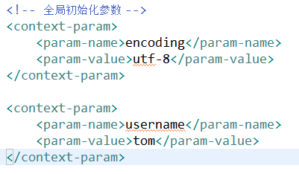
在servlet中获取
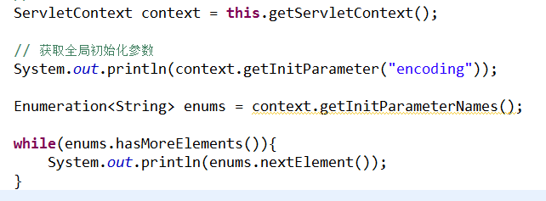

演示-ServletContext实现servlet资源共享
统计站点访问次数
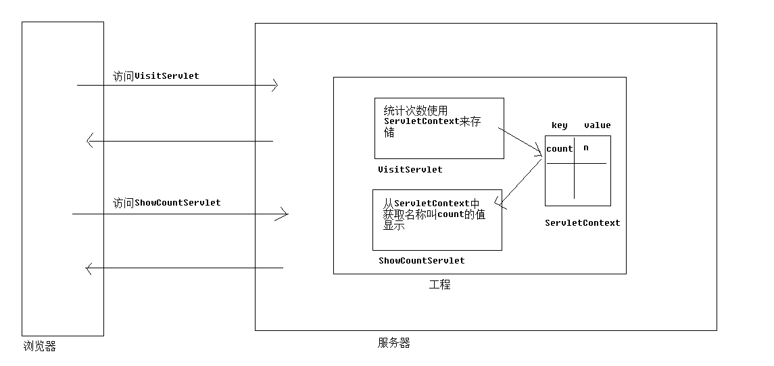
代码实现
创建一个Servlet VisitServlet
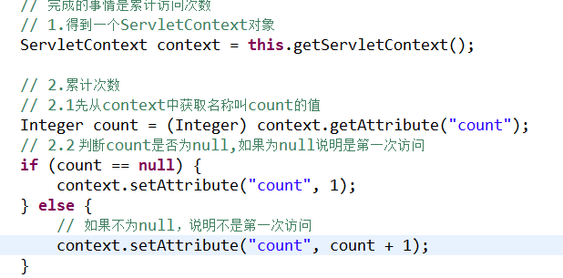
创建一个Servlet ShowCountServlet它用于显示访问次数
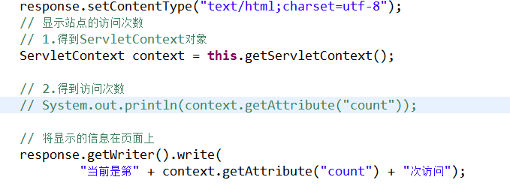

演示-ServletContext对象获取资源
主要使用getRealPath()方法它的作用是获取工程中资源文件绝对的磁盘路径。
需求:在web工程中创建4个txt文件，创建一个servlet,在servlet中读取四个txt文件的内容。
1..txt src目录
、 2.txt WebRoot目录
3.txt WEB-INF目录
4.txt 放在工程的根目录下。

重要点:getRealPath(“/”)这代表的是一个绝对路径，它指向的是当前工程在tomcat下的绝对磁盘路径。

- 1.txt是放置在src下，src下的内容最后会被部署到tomcat/webapps/工程/WEB-INF/classes下。
- 2.txt是放置在myeclipse下的WebRoot下，也就是直接放置在tomcat下的自己的工程下
- 3.txt它是放置在WEB-INF下，它就会放置在tomcat/工程/WEB-INF下
- 4.txt它是放置在myeclipse工程的根目录下，不会被发布到tomcat中。

扩展:对于src下的1.txt文件，它的位置比较特殊，会被发布到classes目录 下，
Classes目录 它是用于存储.class文件的目录 ，我们管它叫classpath路径。
在我们的java中，我们想要获取classpath路径，可以直接通过类的Class对象获取到。

Class.getResource(“/”).getPath()得到我们的classpath路径，其实对于web project得到的就是classes目录的一个绝对磁盘路径。

对于一个java project它的classpath路径是什么? 存在于bin目录

